Un joven ha gastado cinco euros en un quiosco y dos en otro. ¿Cuánto ha gastado en total?.
- ¿ De qué nos habla el problema ?. ______________________
- Dibuja en el recuadro lo que nos cuenta el problema

¿ Qué nos pide que hagamos ?: (Tacha lo que no sea).
juntar
quitar

- Entonces tenemos que: (Tacha lo que no sea).
sumar
restar

- Vamos a hacer la cuenta:

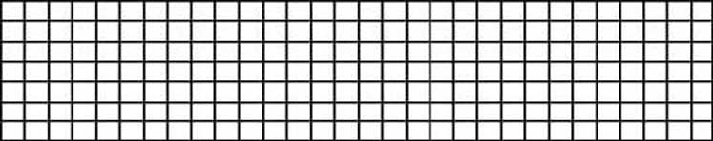

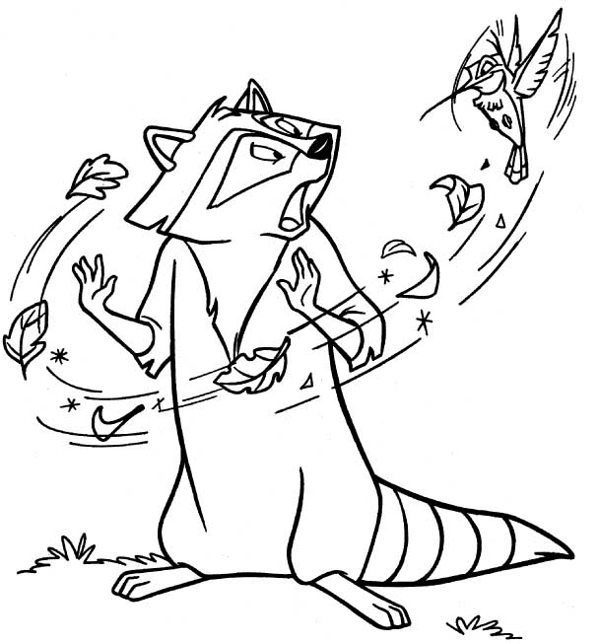

- Ahora con el resultado vamos a contestar la pregunta:

Tenemos ______________
En un zoológico había ocho elefantes y se escaparon tres. ¿Cuántos elefantes quedaron en el zoológico?.
- ¿ De qué nos habla el problema ?. ______________________
- Dibuja en el recuadro lo que nos cuenta el problema

- ¿ Qué nos pide que hagamos ?: (Tacha lo que no sea).
juntar
quitar

- Entonces tenemos que: (Tacha lo que no sea).
sumar
restar

- Vamos a hacer la cuenta:

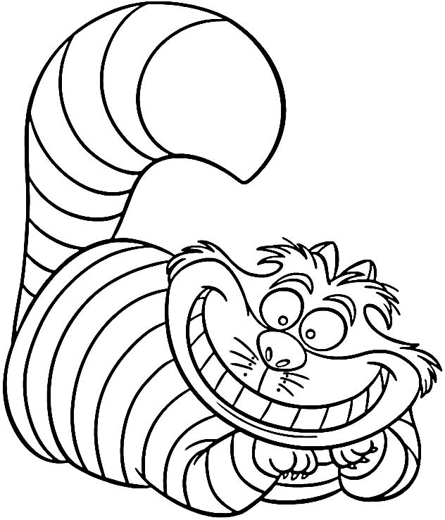

- Ahora con el resultado vamos a contestar la pregunta:

Tenemos ______________
José Antonio tiene cuatro globos, Manuel tres, y Francisco dos. Si juntan todos los globos, ¿cuántos tendrán?.
- ¿ De qué nos habla el problema ?. ______________________
- Dibuja en el recuadro lo que nos cuenta el problema

- ¿ Qué nos pide que hagamos ?: (Tacha lo que no sea).
juntar
quitar

- Entonces tenemos que: (Tacha lo que no sea).
sumar
restar

- Vamos a hacer la cuenta:

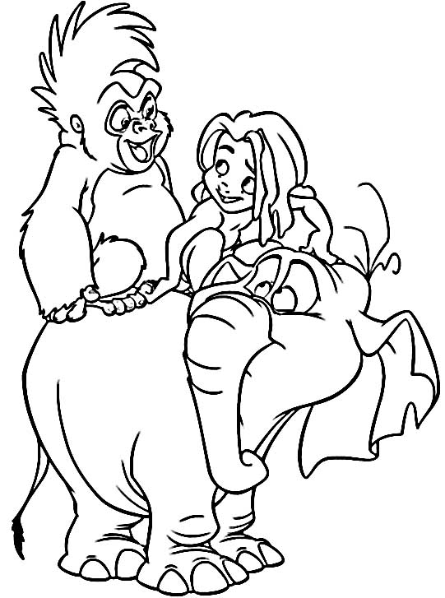

- Ahora con el resultado vamos a contestar la pregunta:

Tenemos ______________

Una gallina tuvo doce pollitos y otra catorce. ¿Cuántos pollitos tuvieron entre las dos gallinas?.
- ¿ De qué nos habla el problema ?. ______________________
- Dibuja en el recuadro lo que nos cuenta el problema

- ¿ Qué nos pide que hagamos ?: (Tacha lo que no sea).
juntar
quitar

- Entonces tenemos que: (Tacha lo que no sea).
sumar
restar

- Vamos a hacer la cuenta:

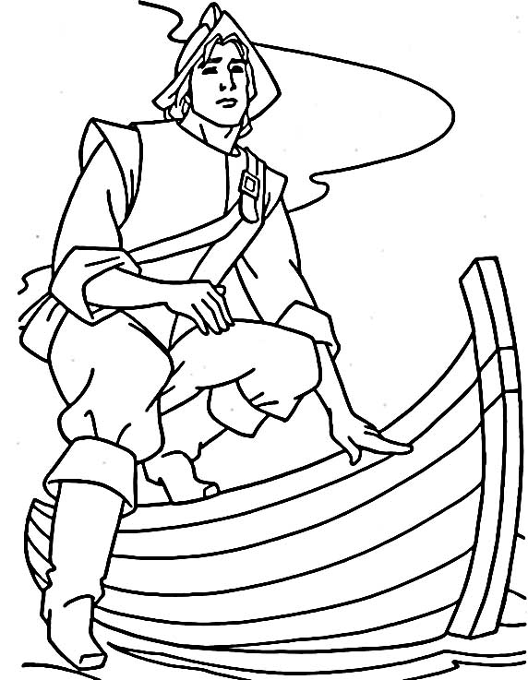

- Ahora con el resultado vamos a contestar la pregunta:

Tenemos ______________
Un autobus tiene treinta y cuatro asientos y solamente suben veintiuno pasajeros. ¿Cuántos asientos quedarán libres?.
- ¿ De qué nos habla el problema ?. ______________________
- Dibuja en el recuadro lo que nos cuenta el problema

- ¿ Qué nos pide que hagamos ?: (Tacha lo que no sea).
juntar
quitar

- Entonces tenemos que: (Tacha lo que no sea).
sumar
restar

- Vamos a hacer la cuenta:

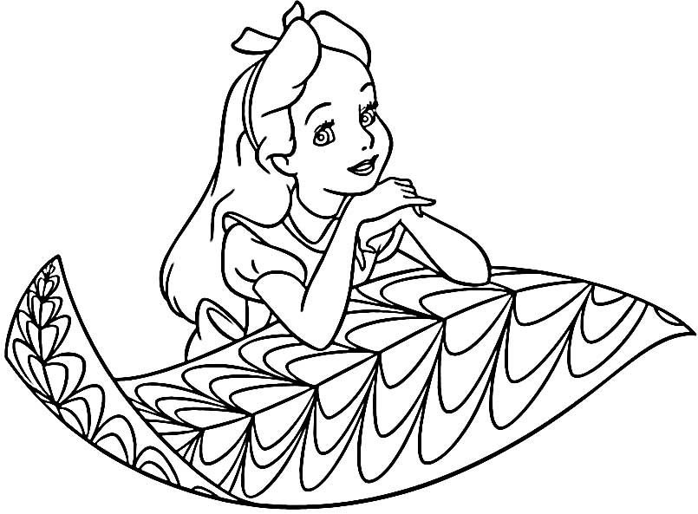

- Ahora con el resultado vamos a contestar la pregunta:

Tenemos ______________
Luís tiene treinta y dos céntimos y Carlos veinticinco. ¿Cuántos céntimos tienen entre los dos?.
- ¿ De qué nos habla el problema ?. ______________________
- Dibuja en el recuadro lo que nos cuenta el problema

- ¿ Qué nos pide que hagamos ?: (Tacha lo que no sea).
juntar
quitar

- Entonces tenemos que: (Tacha lo que no sea).
sumar
restar

- Vamos a hacer la cuenta:

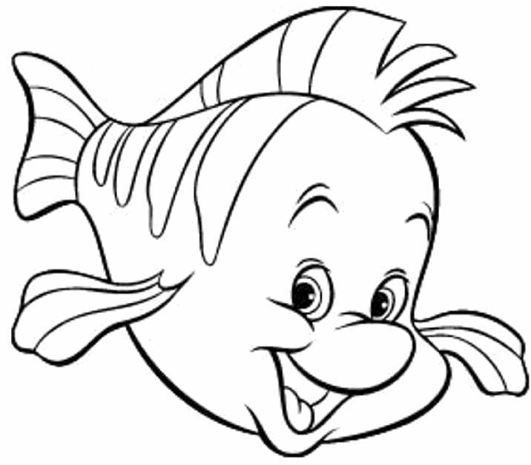

- Ahora con el resultado vamos a contestar la pregunta:

Tenemos ______________
En una jaula que había cuatro pájaros metieron tres. ¿Cuántos se juntarán?.
- ¿ De qué nos habla el problema ?. ______________________
- Dibuja en el recuadro lo que nos cuenta el problema

- ¿ Qué nos pide que hagamos ?: (Tacha lo que no sea).
juntar
quitar

- Entonces tenemos que: (Tacha lo que no sea).
sumar
restar

- Vamos a hacer la cuenta:

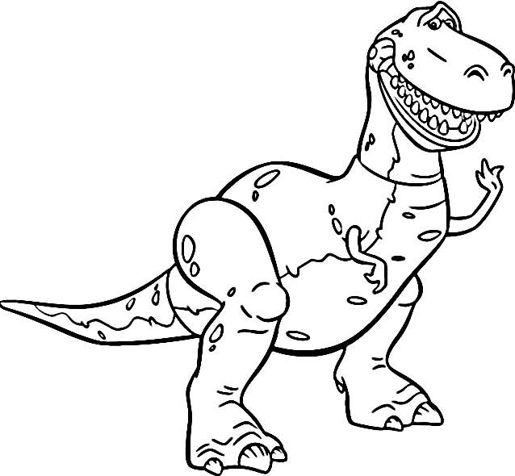

- Ahora con el resultado vamos a contestar la pregunta:

Tenemos ______________
He comprado nueve caramelos y me he comido cinco. ¿Cuántos caramelos me quedan?.
- ¿ De qué nos habla el problema ?. ______________________
- Dibuja en el recuadro lo que nos cuenta el problema

- ¿ Qué nos pide que hagamos ?: (Tacha lo que no sea).
juntar
quitar

- Entonces tenemos que: (Tacha lo que no sea).
sumar
restar

- Vamos a hacer la cuenta:

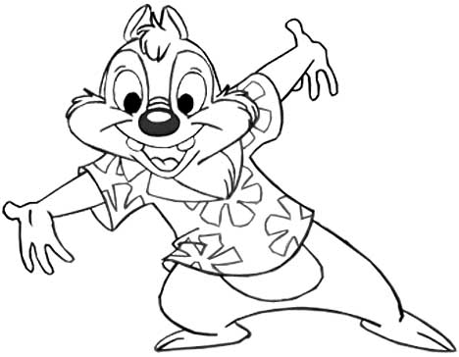

- Ahora con el resultado vamos a contestar la pregunta:

Tenemos ______________
En una cesta había sesenta y cinco huevos y se rompen veintitrés. ¿Cuántos huevos quedan enteros?.
- ¿ De qué nos habla el problema ?. ______________________
- Dibuja en el recuadro lo que nos cuenta el problema

- ¿ Qué nos pide que hagamos ?: (Tacha lo que no sea).
juntar
quitar

- Entonces tenemos que: (Tacha lo que no sea).
sumar
restar

- Vamos a hacer la cuenta:

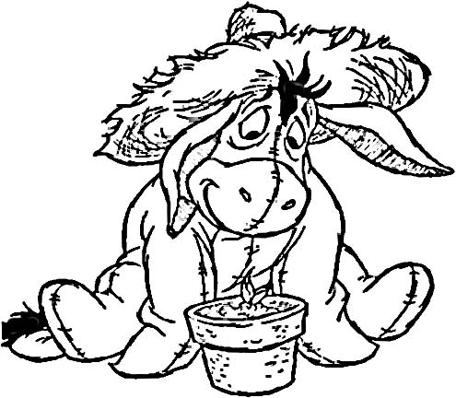

- Ahora con el resultado vamos a contestar la pregunta:

Tenemos ______________
Miguel tiene dos bolas en un bolsillo, tres en otro y dos en las manos. ¿Cuántas bolas tiene?.
- ¿ De qué nos habla el problema ?. ______________________
- Dibuja en el recuadro lo que nos cuenta el problema

- ¿ Qué nos pide que hagamos ?: (Tacha lo que no sea).
juntar
quitar

- Entonces tenemos que: (Tacha lo que no sea).
sumar
restar

- Vamos a hacer la cuenta:

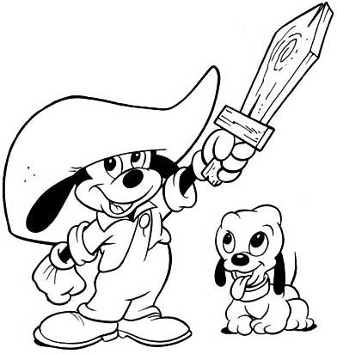

- Ahora con el resultado vamos a contestar la pregunta:

Tenemos ______________
Un peral tenía cuarenta y dos peras y se cayeron al suelo doce. ¿Cuántas peras quedaron en el árbol?.
- ¿ De qué nos habla el problema ?. ______________________
- Dibuja en el recuadro lo que nos cuenta el problema

- ¿ Qué nos pide que hagamos ?: (Tacha lo que no sea).
juntar
quitar

- Entonces tenemos que: (Tacha lo que no sea).
sumar
restar

- Vamos a hacer la cuenta:

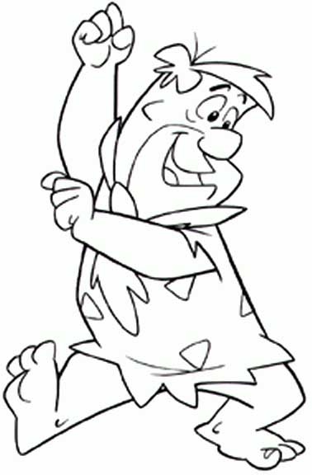

- Ahora con el resultado vamos a contestar la pregunta:

Tenemos ______________
Un colegio tiene tres aulas: en la primera hay veinticinco alumnos, en la segunda treinta y cuatro y en la tercera treinta. ¿Cuántos alumnos tienen el colegio?.
- ¿ De qué nos habla el problema ?. ______________________
- Dibuja en el recuadro lo que nos cuenta el problema

- ¿ Qué nos pide que hagamos ?: (Tacha lo que no sea).
juntar
quitar

- Entonces tenemos que: (Tacha lo que no sea).
sumar
restar

- Vamos a hacer la cuenta:

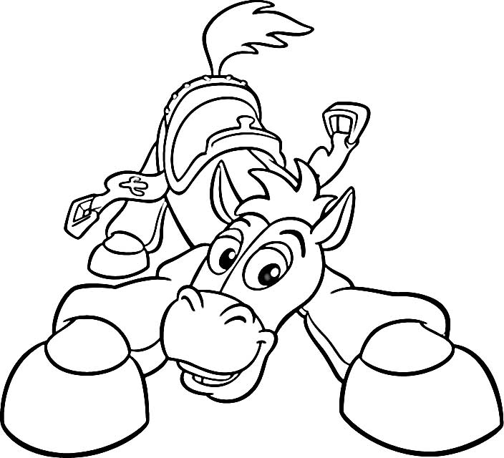

- Ahora con el resultado vamos a contestar la pregunta:

Tenemos ______________
Un almacenista de muebles tenía veintiséis dormitorios y compró treinta y tres más ¿Cuántos dormitorios tendrá ahora?.
- ¿ De qué nos habla el problema ?. ______________________
- Dibuja en el recuadro lo que nos cuenta el problema

- ¿ Qué nos pide que hagamos ?: (Tacha lo que no sea).
juntar
quitar

- Entonces tenemos que: (Tacha lo que no sea).
sumar
restar

- Vamos a hacer la cuenta:

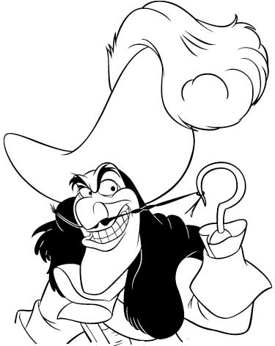

- Ahora con el resultado vamos a contestar la pregunta:

Tenemos ______________
En un racimo de uvas había cincuenta y seis granos. ¿Cuántos granos de uva quedarán después de comernos treinta y dos?.
- ¿ De qué nos habla el problema ?. ______________________
- Dibuja en el recuadro lo que nos cuenta el problema

- ¿ Qué nos pide que hagamos ?: (Tacha lo que no sea).
juntar
quitar

- Entonces tenemos que: (Tacha lo que no sea).
sumar
restar

- Vamos a hacer la cuenta:

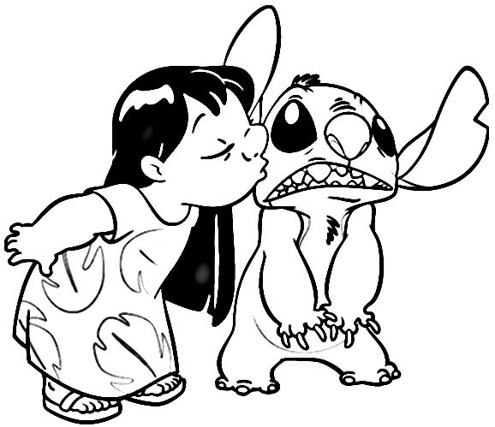

- Ahora con el resultado vamos a contestar la pregunta:

Tenemos ______________
Después de repartir dos premios me quedan dos. ¿Cuántos premios tenía?.
- ¿ De qué nos habla el problema ?. ______________________
- Dibuja en el recuadro lo que nos cuenta el problema.

- ¿ Qué nos pide que hagamos ?: (Tacha lo que no sea).
juntar
quitar

- Entonces tenemos que: (Tacha lo que no sea).
sumar
restar

- Vamos a hacer la cuenta:

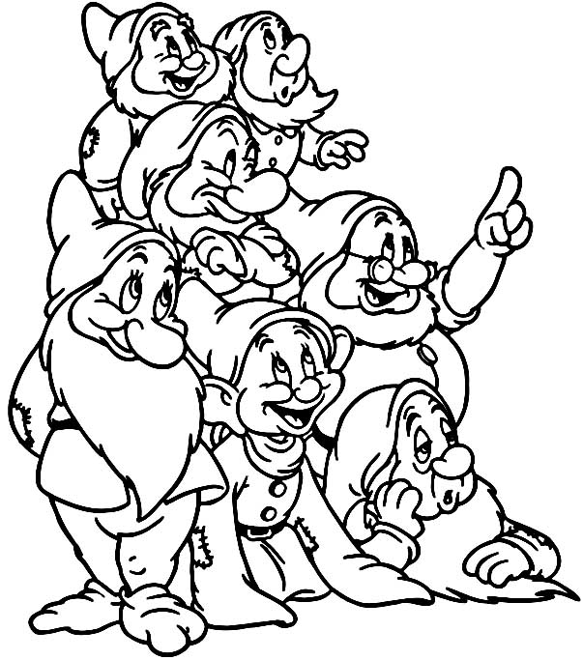

- Ahora con el resultado vamos a contestar la pregunta:

Tenemos ______________
Tenía treinta y seis canicas y jugando perdí catorce. ¿Cuántas canicas me quedan?.
- ¿ De qué nos habla el problema ?. ______________________
- Dibuja en el recuadro lo que nos cuenta el problema

¿ Qué nos pide que hagamos ?: (Tacha lo que no sea).
juntar
quitar

- Entonces tenemos que: (Tacha lo que no sea).
sumar
restar

- Vamos a hacer la cuenta:

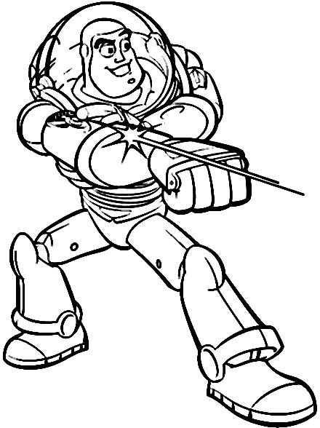

- Ahora con el resultado vamos a contestar la pregunta:

Tenemos ______________
En el balcón de mi casa hay tres macetas. La primera tiene doce margaritas, la segunda quince claveles, y la tercera once rosas. ¿Cuántas flores tengo en el balcón?.
- ¿ De qué nos habla el problema ?. ______________________
- Dibuja en el recuadro lo que nos cuenta el problema

¿ Qué nos pide que hagamos ?: (Tacha lo que no sea).
juntar
quitar

- Entonces tenemos que: (Tacha lo que no sea).
sumar
restar

- Vamos a hacer la cuenta:

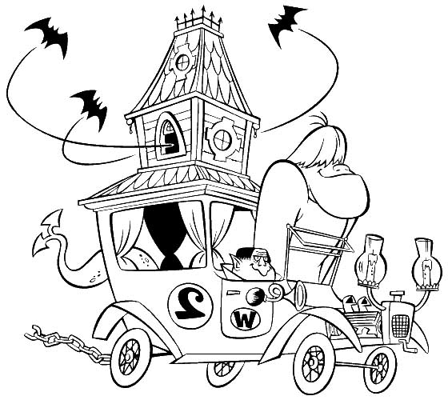

- Ahora con el resultado vamos a contestar la pregunta:

Tenemos ______________
Un comerciante tenía cincuenta y cuatro cajas de cerezas y ha vendido treinta y cuatro. ¿Cuántas cajas de cerezas le quedan?.
- ¿ De qué nos habla el problema ?. ______________________
- Dibuja en el recuadro lo que nos cuenta el problema

- ¿ Qué nos pide que hagamos ?: (Tacha lo que no sea).
juntar
quitar

- Entonces tenemos que: (Tacha lo que no sea).
sumar
restar

- Vamos a hacer la cuenta:

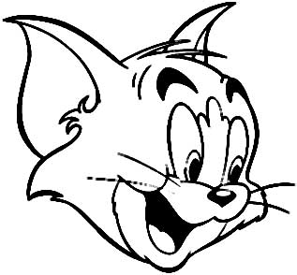

- Ahora con el resultado vamos a contestar la pregunta:

Tenemos ______________
En un montón hay treinta y siete melones y en otro sesenta y dos. ¿Cuántos melones hay en los dos montones?.
- ¿ De qué nos habla el problema ?. ______________________
- Dibuja en el recuadro lo que nos cuenta el problema

- ¿ Qué nos pide que hagamos ?: (Tacha lo que no sea).
juntar
quitar

- Entonces tenemos que: (Tacha lo que no sea).
sumar
restar

- Vamos a hacer la cuenta:

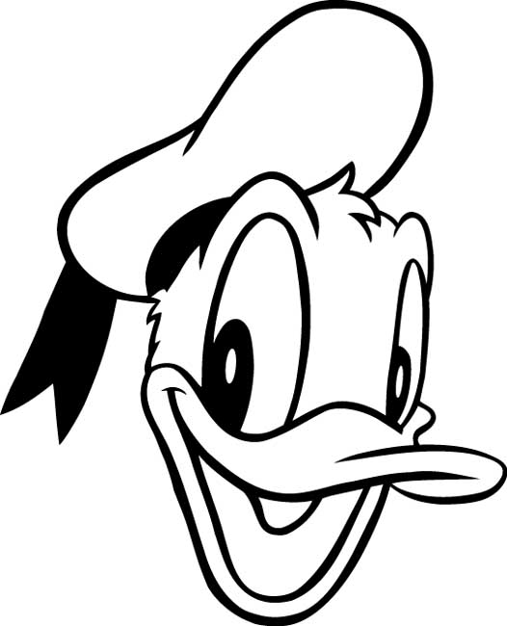

- Ahora con el resultado vamos a contestar la pregunta:

Tenemos ______________
Dentro de una cesta había cincuenta y ocho caracoles y se salieron doce. ¿Cuántos caracoles quedaron en la cesta?.
- ¿ De qué nos habla el problema ?. ______________________
- Dibuja en el recuadro lo que nos cuenta el problema

- ¿ Qué nos pide que hagamos ?: (Tacha lo que no sea).
juntar
quitar

- Entonces tenemos que: (Tacha lo que no sea).
sumar
restar

- Vamos a hacer la cuenta:

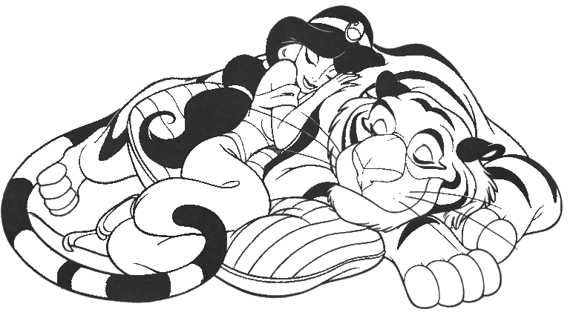

- Ahora con el resultado vamos a contestar la pregunta:

Tenemos ______________
Por sacar buenas notas mi papá me da veinte céntimos, mi mamá quince y mi hermano doce. ¿Cuánto dinero he recogido?.
- ¿ De qué nos habla el problema ?. ______________________
- Dibuja en el recuadro lo que nos cuenta el problema

- ¿ Qué nos pide que hagamos ?: (Tacha lo que no sea).
juntar
quitar

- Entonces tenemos que: (Tacha lo que no sea).
sumar
restar

- Vamos a hacer la cuenta:

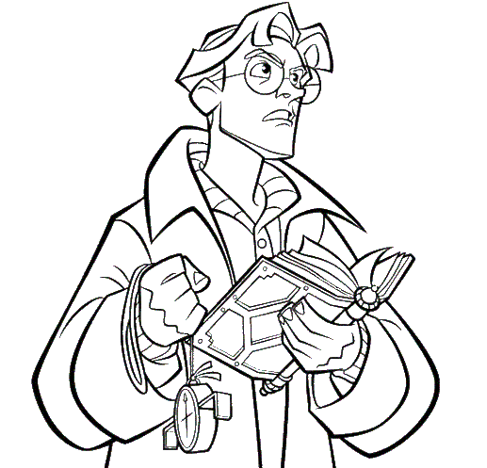

- Ahora con el resultado vamos a contestar la pregunta:

Tenemos ______________
Pilar tenía noventa y cinco céntimos en su monedero y compra un polo de ochenta y dos céntimos. ¿Cuánto dinero le queda?.
- ¿ De qué nos habla el problema ?. ______________________
- Dibuja en el recuadro lo que nos cuenta el problema

- ¿ Qué nos pide que hagamos ?: (Tacha lo que no sea).
juntar
quitar

- Entonces tenemos que: (Tacha lo que no sea).
sumar
restar

- Vamos a hacer la cuenta:

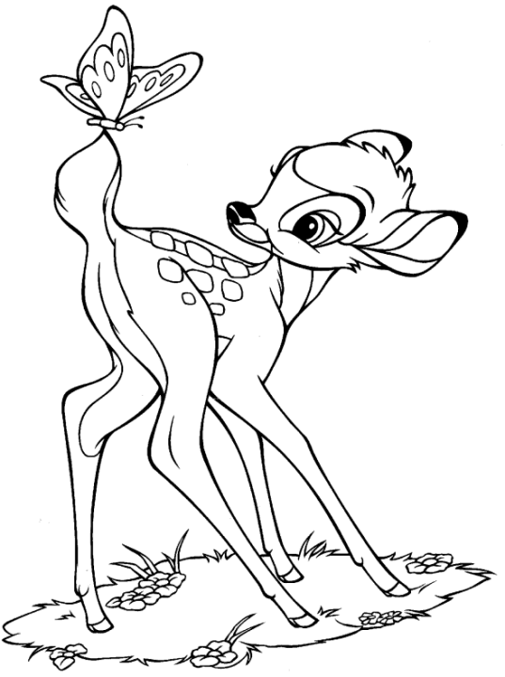

- Ahora con el resultado vamos a contestar la pregunta:

Tenemos ______________
En un gallinero había cuarenta y seis gallinas y un zorro mató tres. ¿Cuántas gallinas quedaron vivas?.
- ¿ De qué nos habla el problema ?. ______________________
- Dibuja en el recuadro lo que nos cuenta el problema

- ¿ Qué nos pide que hagamos ?: (Tacha lo que no sea).
juntar
quitar

- Entonces tenemos que: (Tacha lo que no sea).
sumar
restar

- Vamos a hacer la cuenta:

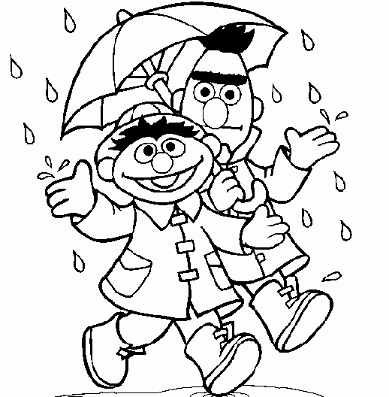

- Ahora con el resultado vamos a contestar la pregunta:

Tenemos ______________
En un armario hay doce platos, cuatro vasos y tres jarras. ¿Cuántos objetos hay en total?.
- ¿ De qué nos habla el problema ?. ______________________
- Dibuja en el recuadro lo que nos cuenta el problema

- ¿ Qué nos pide que hagamos ?: (Tacha lo que no sea).
juntar
quitar

- Entonces tenemos que: (Tacha lo que no sea).
sumar
restar

- Vamos a hacer la cuenta:

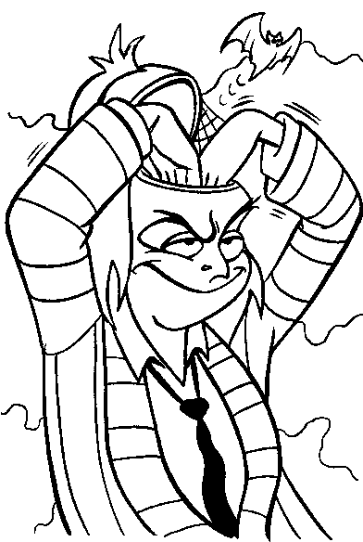

- Ahora con el resultado vamos a contestar la pregunta:

Tenemos ______________
Nos regalan cuarenta y dos rosa y compramos cincuenta y siete más. ¿Cuántas rosas tendremos?.
- ¿ De qué nos habla el problema ?. ______________________
- Dibuja en el recuadro lo que nos cuenta el problema

- ¿ Qué nos pide que hagamos ?: (Tacha lo que no sea).
juntar
quitar

- Entonces tenemos que: (Tacha lo que no sea).
sumar
restar

- Vamos a hacer la cuenta:

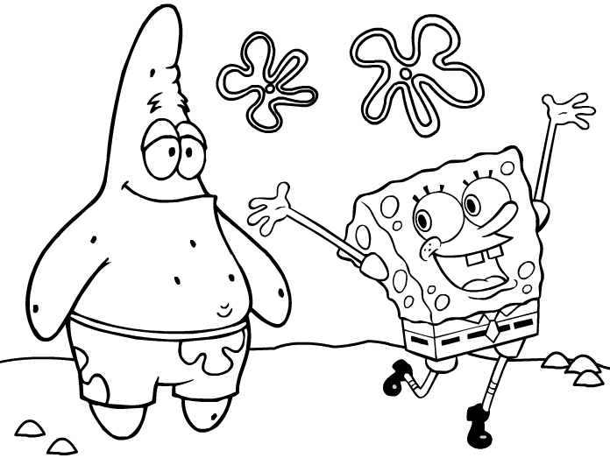
- Ahora con el resultado vamos a contestar la pregunta:

Tenemos ______________
Entre dos niños han recogido cuarenta y seis caramelos en un bautizo. Si uno de ellos ha recogido veintitrés, ¿cuántos caramelos ha recogido el otro?.
- ¿ De qué nos habla el problema ?. ______________________
- Dibuja en el recuadro lo que nos cuenta el problema

- ¿ Qué nos pide que hagamos ?: (Tacha lo que no sea).
juntar
quitar

- Entonces tenemos que: (Tacha lo que no sea).
sumar
restar

- Vamos a hacer la cuenta:

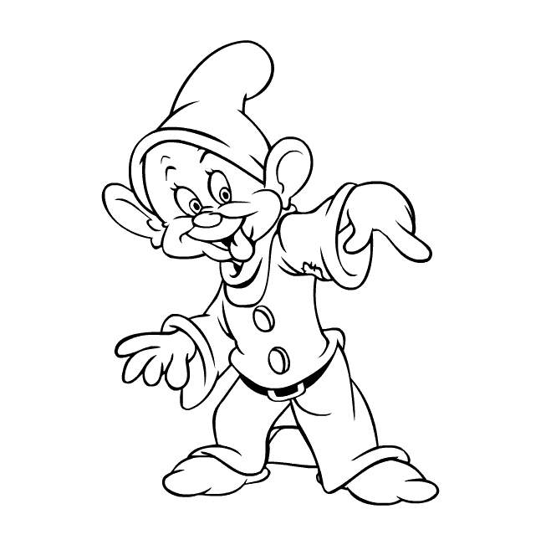

- Ahora con el resultado vamos a contestar la pregunta:

Tenemos ______________
¿Qué edad tendrá Alejandro dentro de diez años, si ahora tiene ocho?.
- ¿ De qué nos habla el problema ?. ______________________
- Dibuja en el recuadro lo que nos cuenta el problema

- ¿ Qué nos pide que hagamos ?: (Tacha lo que no sea).
juntar
quitar

- Entonces tenemos que: (Tacha lo que no sea).
sumar
restar

- Vamos a hacer la cuenta:

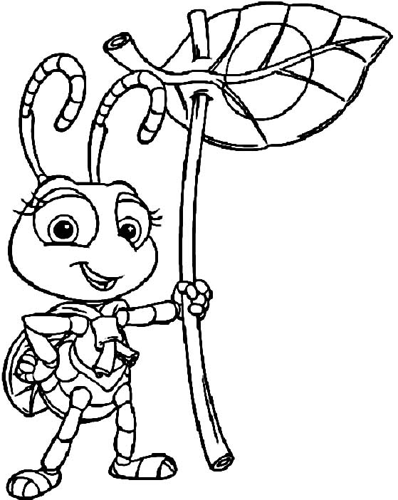
- Ahora con el resultado vamos a contestar la pregunta:

Tenemos ______________
Un vendedor de periódicos sale a la calle con setenta y seis periódicos y regresa con veintitrés. ¿Cuántos periódicos ha vendido?.
- ¿ De qué nos habla el problema ?. ______________________
- Dibuja en el recuadro lo que nos cuenta el problema

- ¿ Qué nos pide que hagamos ?: (Tacha lo que no sea).
juntar
quitar

- Entonces tenemos que: (Tacha lo que no sea).
sumar
restar

- Vamos a hacer la cuenta:

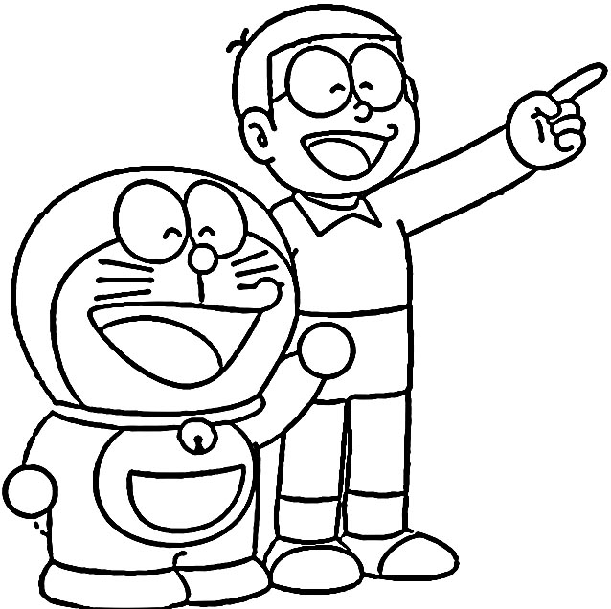

- Ahora con el resultado vamos a contestar la pregunta:

Tenemos ______________
¿Cuántos melocotones tenía el frutero si después de comernos cuatro han sobrado tres?.
- ¿ De qué nos habla el problema ?. ______________________
- Dibuja en el recuadro lo que nos cuenta el problema

- ¿ Qué nos pide que hagamos ?: (Tacha lo que no sea).
juntar
quitar

- Entonces tenemos que: (Tacha lo que no sea).
sumar
restar

- Vamos a hacer la cuenta:

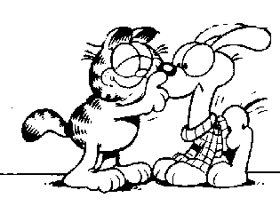

- Ahora con el resultado vamos a contestar la pregunta:

Tenemos ______________
Un maestro tenía treinta y cuatro caramelos y reparte veintidós entre sus alumnos. ¿Cuántos caramelos le quedan?.
- ¿ De qué nos habla el problema ?. ______________________
- Dibuja en el recuadro lo que nos cuenta el problema

- ¿ Qué nos pide que hagamos ?: (Tacha lo que no sea).
juntar
quitar

- Entonces tenemos que: (Tacha lo que no sea).
sumar
restar

- Vamos a hacer la cuenta:

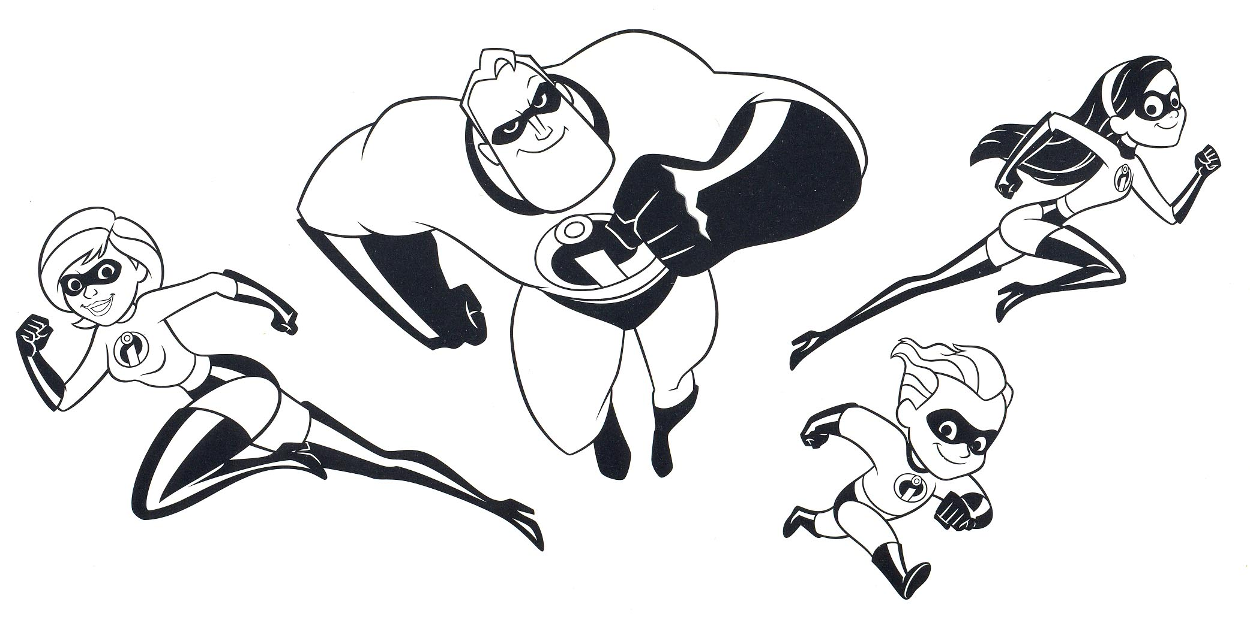
- Ahora con el resultado vamos a contestar la pregunta:

Tenemos ______________

Celia compra cuarenta y cuatro fresas en la merienda se come veintidós. ¿Cuántas fresas le queda?.
- ¿ De qué nos habla el problema ?. ______________________
- Dibuja en el recuadro lo que nos cuenta el problema

- ¿ Qué nos pide que hagamos ?: (Tacha lo que no sea).
juntar
quitar

- Entonces tenemos que: (Tacha lo que no sea).
sumar
restar

- Vamos a hacer la cuenta:

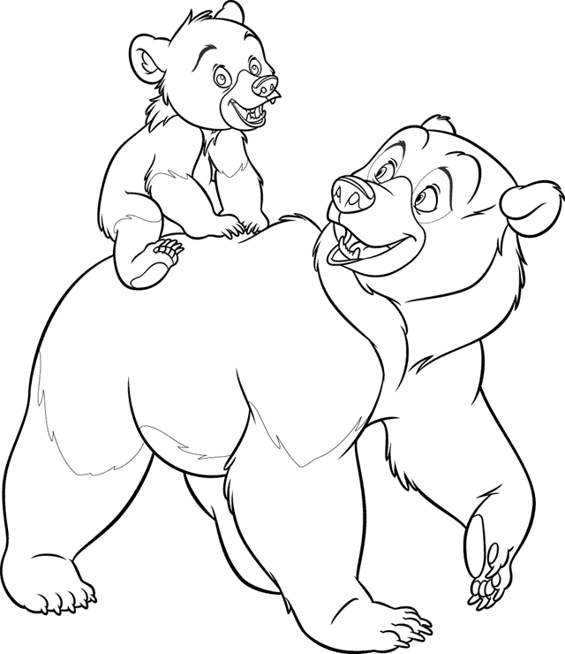

- Ahora con el resultado vamos a contestar la pregunta:

Tenemos ______________

